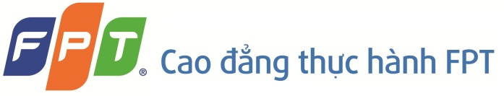

NHẬP MÔN CÔNG NGHỆ THÔNG TIN
Báo cáo Lab ASM

Mã số sinh viên : PS49339
Họ tên sinh viên : Cao Thành Dũng
Lớp : COM108_SA21303
Giảng viên hướng dẫn : Lê Thị Hồng Đào

MỤC LỤC

Contents
I. Bài 1: 3
II. Bài 2: 4
III. Bài 3: 5
IV. Bài 4: 6
V. Bài 5: 7
VI. Bài 6: 8

Bài 1: Xây dựng 10 menu chương trình
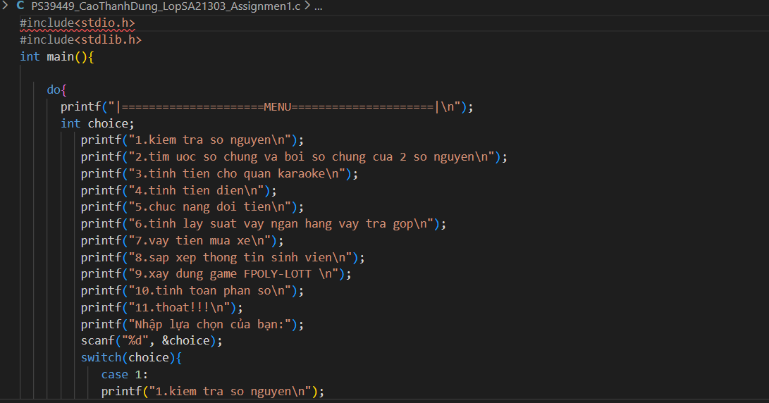

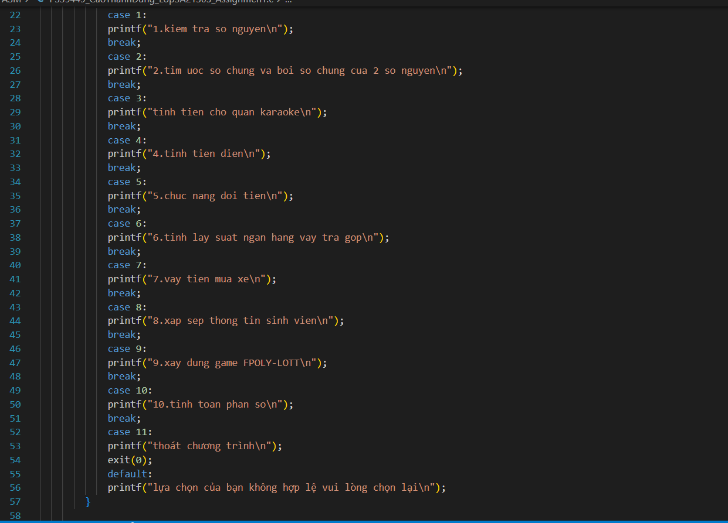

Bài 2: Kết quả menu chương trình
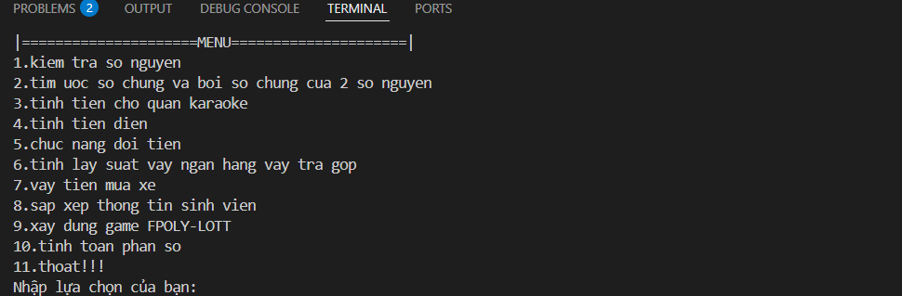

Bài 3:

Bài 4:

Bài 5:

Bài 6:

